ARendőrmúzeum jogelődjét a Bűnügyi Múzeumot 1908-ban alapították. Az 1890-es években kezdték el gyűjteni a Budapesti Rendőr-főkapitányság lelkes rendőrtisztviselői az érdekesebb bűnjeleket és a rendőrségi relikviákat.

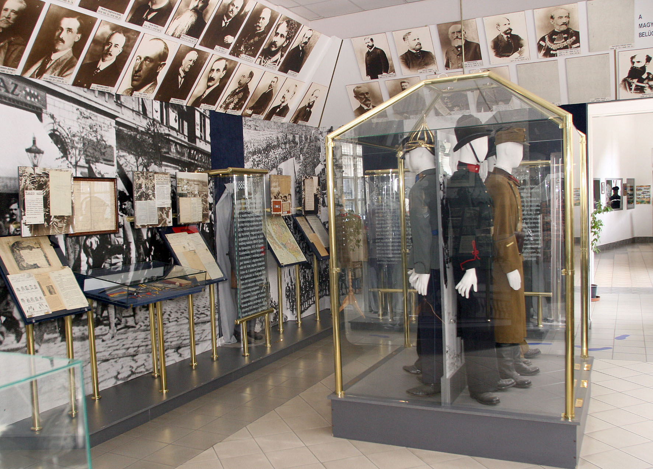
Az alapítás évében 1908-ban a Bűnügyi Múzeum a Budapesti Rendőr-főkapitányság épületének Ferenc József téri frontján (mai Széchenyi István tér-Budapest, V. kerület Lánchíd pesti oldala) került kialakításra.

A Bűnügyi Múzeum 1926-ban új helyre a Zrínyi u. 2-7. sz. alatt lévő épületbe költözött.

Az 1940-es években több mint 10 000 db tárgy alkotta a múzeum törzsanyagát, amely a II. világháború évei alatt szinte teljesen megsemmisült.
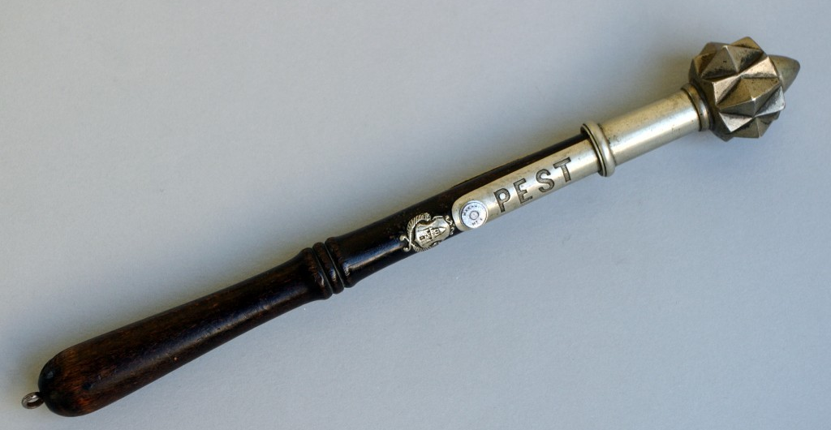

1958-ban kezdődött meg a múzeum újjászervezése Budapesten a Németvölgyi úton, miután a rendőrség vezetői felismerték, hogy a múzeum milyen jelentős szerepet tölthet be a rendőrségi állomány kiképzésében, nevelésében.
1963-ban új helyen (1087 Budapest, Mosonyi u. 9. – volt toloncház), a mai Bűnügyi Szakértői és Kutatóintézet épületében alakították ki a Bűnügyi Múzeumot, amely 1967-ben kapta meg működési engedélyét, mint országos gyűjtőkörű szakmúzeum. Ebben az épületben a múzeum 1997-ig működött, ahol a múzeum „zártkörű” volt, azaz a múzeumot csak meghatározott körű látogatók (rendőrök, rendőri iskolák hallgatói, önkéntes rendőrök, joghallgatók, orvostanhallgatók stb.) tekinthették meg. A múzeum „zárkörű” jellege a múzeum anyaga, illetve a múzeumnak helyet biztosító objektum védettsége miatt került meghatározásra. 1997 augusztusában a Bűnügyi Múzeum bezárta kapuit, majd 1999. április 26-tól új helyen, új névvel, megújult tartalommal nyílt meg újra a Rendőrmúzeum a Mosonyi utca 5. szám alatt. Ettől az időponttól a múzeum teljes kiállítási anyaga nyilvánossá vált, azaz bárki által megtekinthető.
A Rendőrmúzeum állandó kiállításai:

A magyar rendőrség története 1848-tól napjainkig

A rendőrség-történeti tárlat tárgyi emlékek (egyenruhák, fegyverek, dokumentumok, okmányok, plasztikák, kitüntetések, fotók, csendőrség-történeti tárgyak, korabeli bűncselekmények anyaga stb.) segítségével kalauzol végig a testület fejlődését bemutató termeken 1848-tól napjainkig.

Kriminalisztikai kiállítás
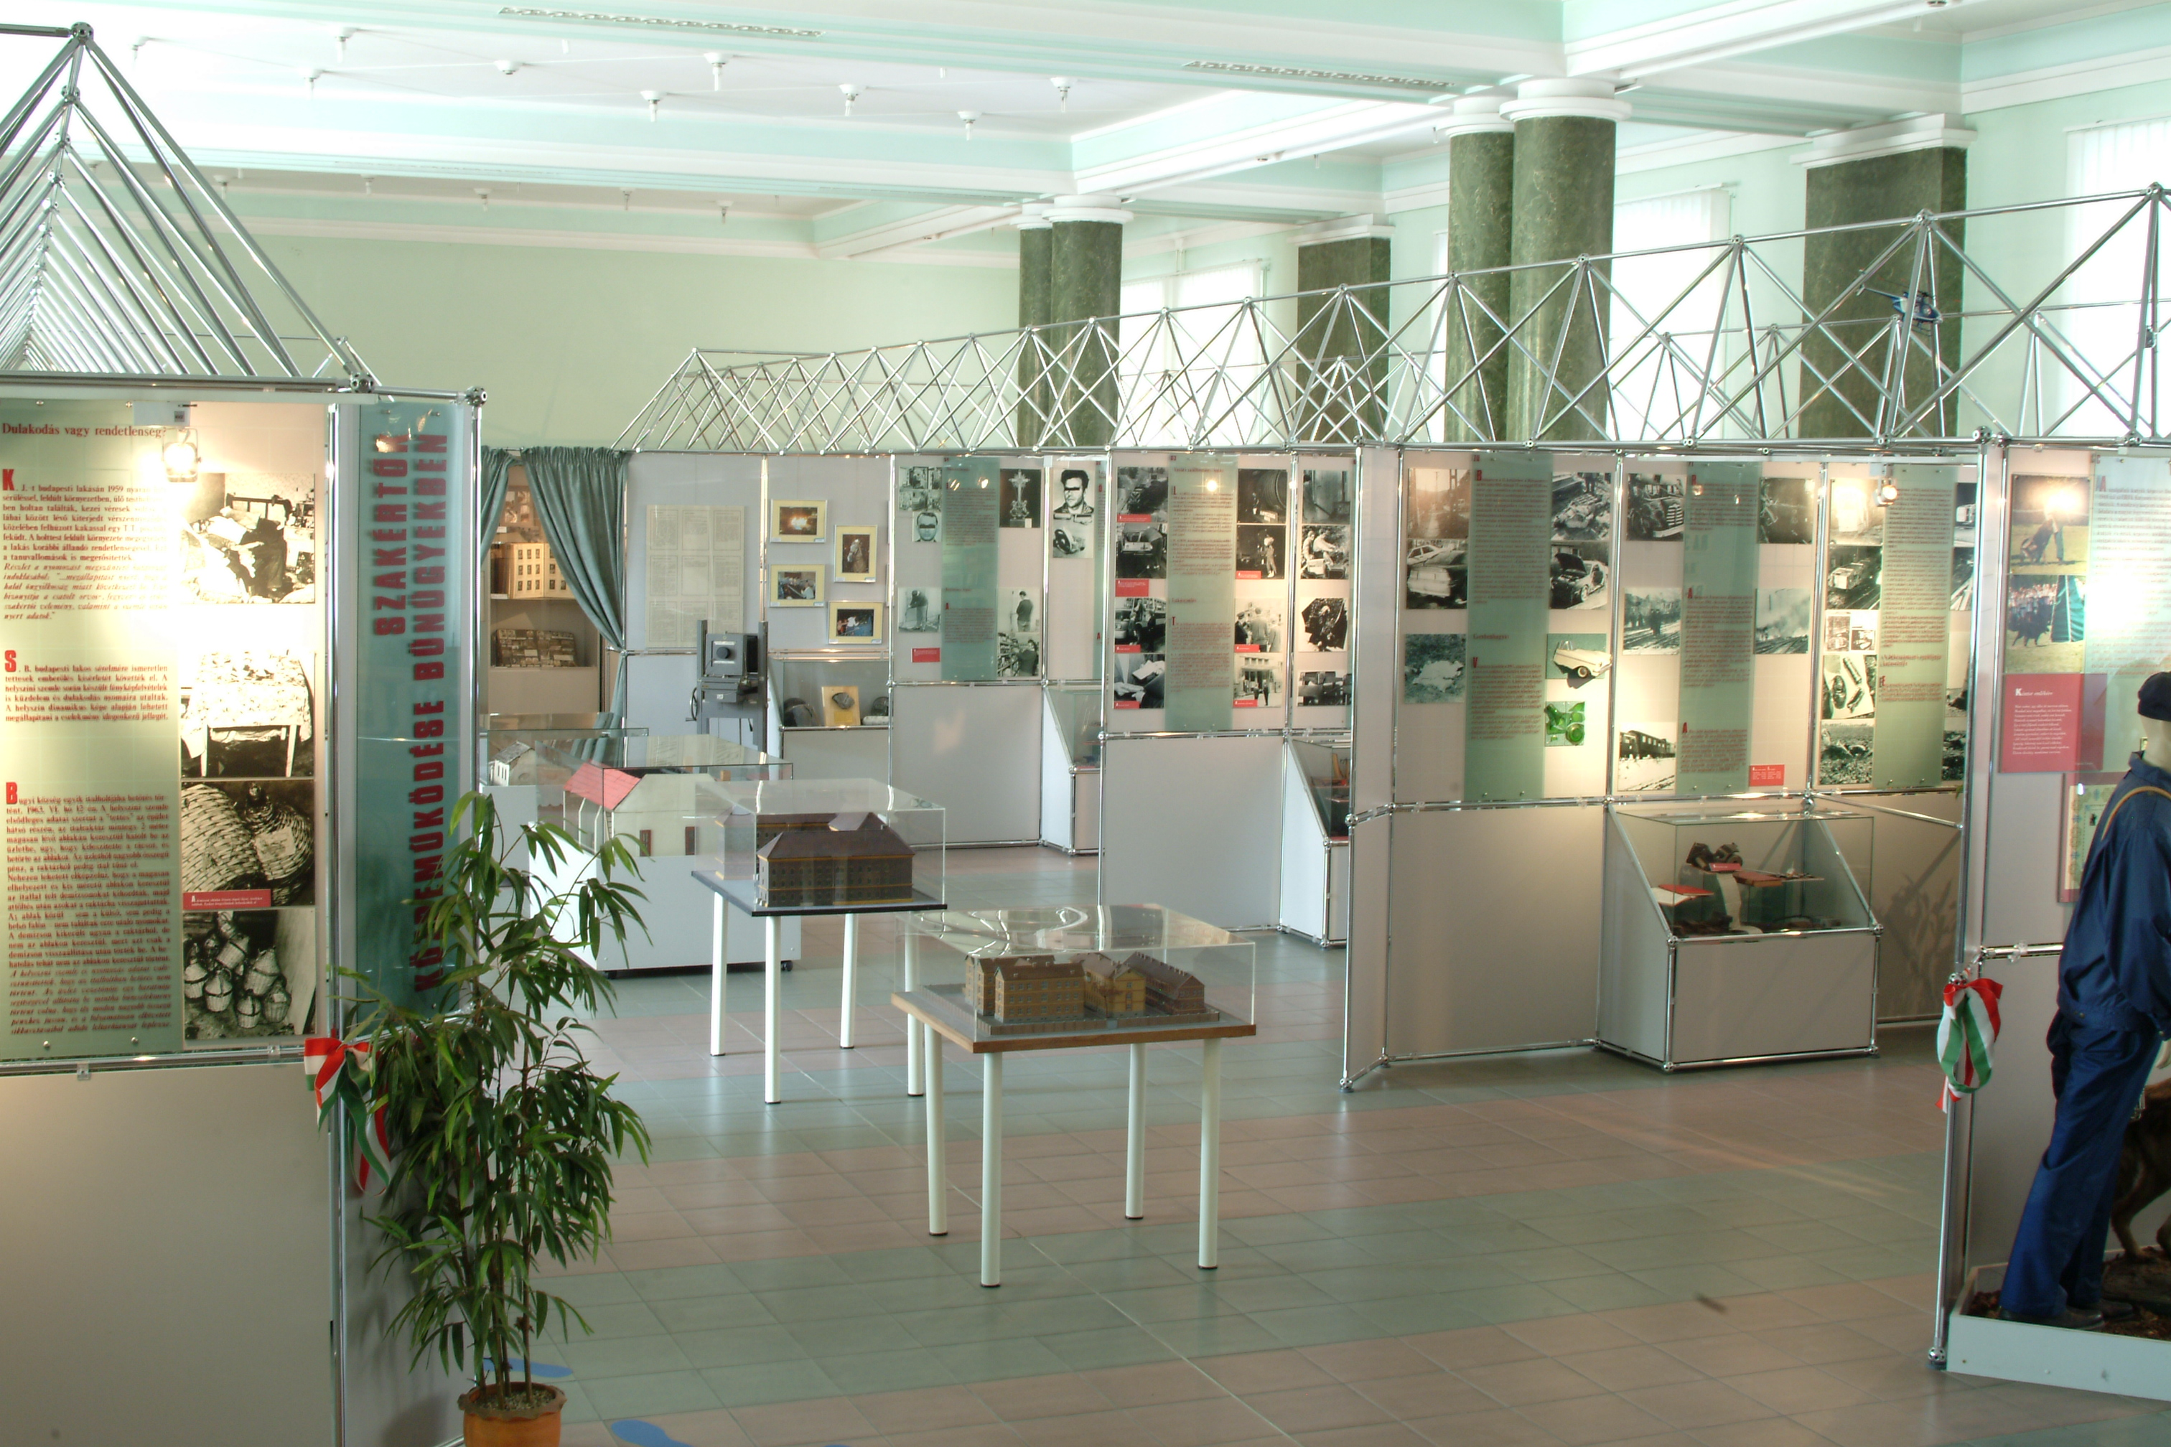
A kriminalisztikai kiállítás bűnjelek, makettek és fotók segítségével mutatja be a bűnügyi technikusok, nyomozók, szakértők munkáját, technikai eszközparkjuk fejlődését. A kiállításban az 1950-es évektől kerülnek bemutatásra a különböző hírhedt bűnügyek bűnjelekkel együtt.
2008 júniusában a kiállítás 6 híres/hírhedt közelmúltbéli bűnügy bemutatásával bővült (pl. Fekete Angyal, Magda Marinko, Whiskys rabló).

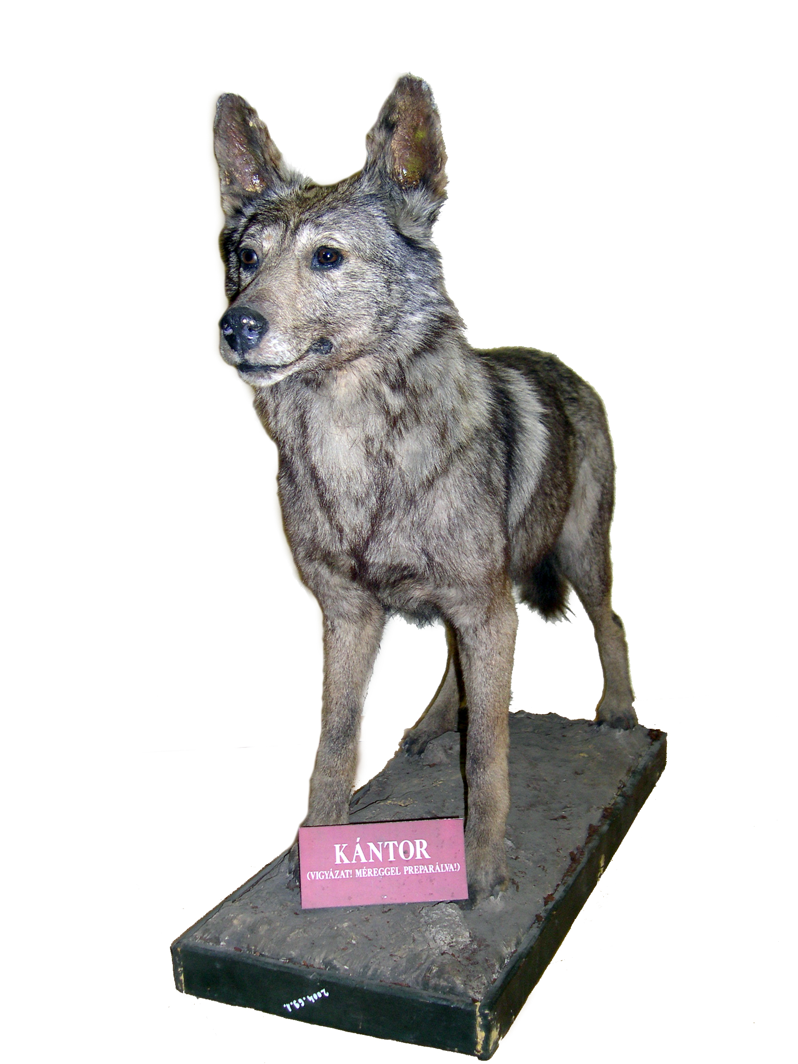

A kriminalisztikai kiállítás keretében megtekinthető egy korabeli bűnügyi festmény, illetve a hajdani legendás nyomkövető kutya, Kántor is.

„Múlt és jelen” fotókiállítás
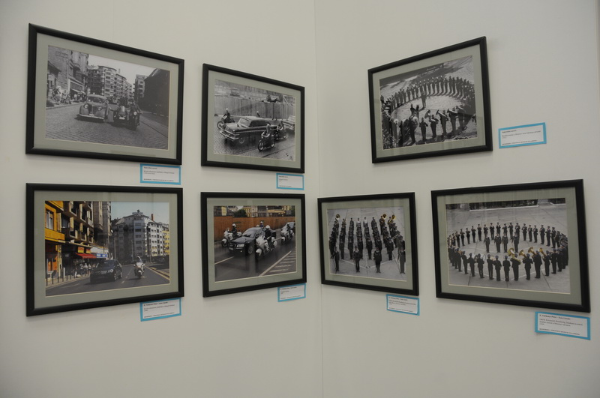

A múzeum előterében a 2008-ban létrehozott „Múlt és jelen” c. fotókiállítás tekinthető meg, amely a rendőrség múltját és jelenét mutatja be az archívumban található korabeli fekete-fehér archív fotók és ugyanazon a helyszínen napjainkban készült színes fotók segítségével. A fotókiállítás hűen tükrözi a rendőrség technikai eszközparkjának fejlődését is.

Rendőrmúzeum
Tarnamérai állandó kiállítás
(3284 Tarnaméra, Árpád út 12.)
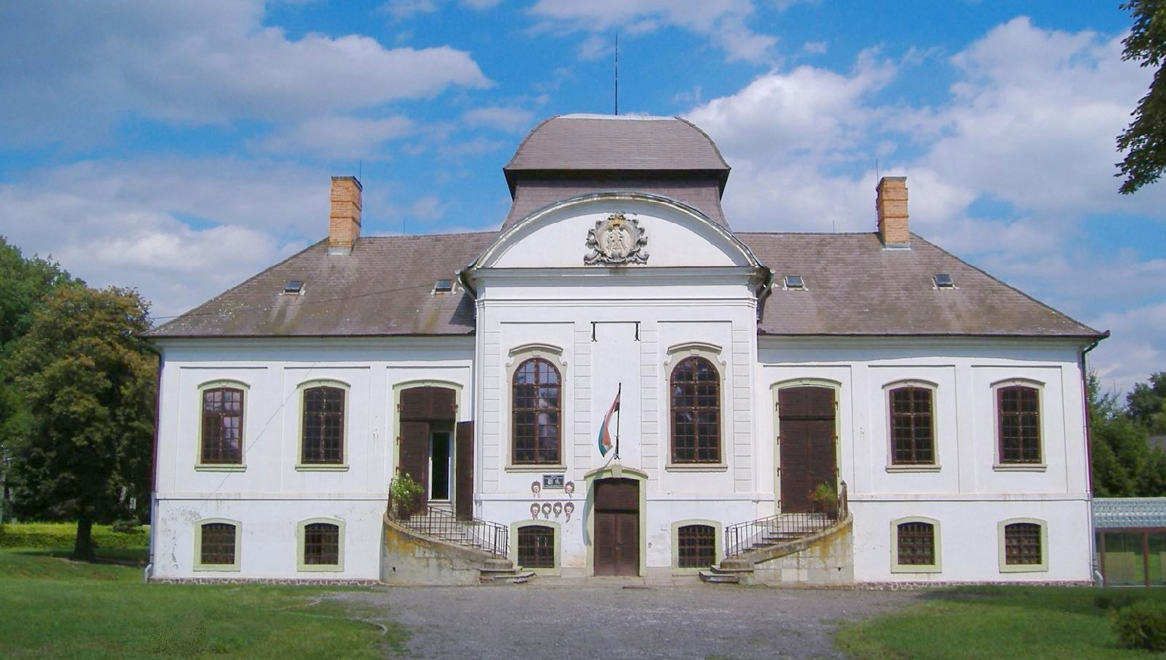
A tarnamérai Almásy-kastélyban 2002 óta látogatható a Rendőrmúzeum egyik állandó kiállítása, amelyben többek között 132 ország rendőr- és csendőregyenruhái tekinthetőek meg.

Nyitva tartás: április 1-től október 31-ig

Páros heteken: keddtől - szombatig: 09.00 – 17.00

Páratlan heteken: keddtől - péntekig: 09.00 – 17.00

Vasárnap és hétfőn: zárva

Telefon: 06-36-479-514
November 1. és március 31. között a kiállítást előzetes telefonon történő bejelentkezés (06-1-477-2183) esetén lehet meglátogatni.

A kiállítás megtekintése és a tárlatvezetés díjmentes!

Rendőrmúzeum
Könyvtár
(1077 Budapest, Király u. 71.)
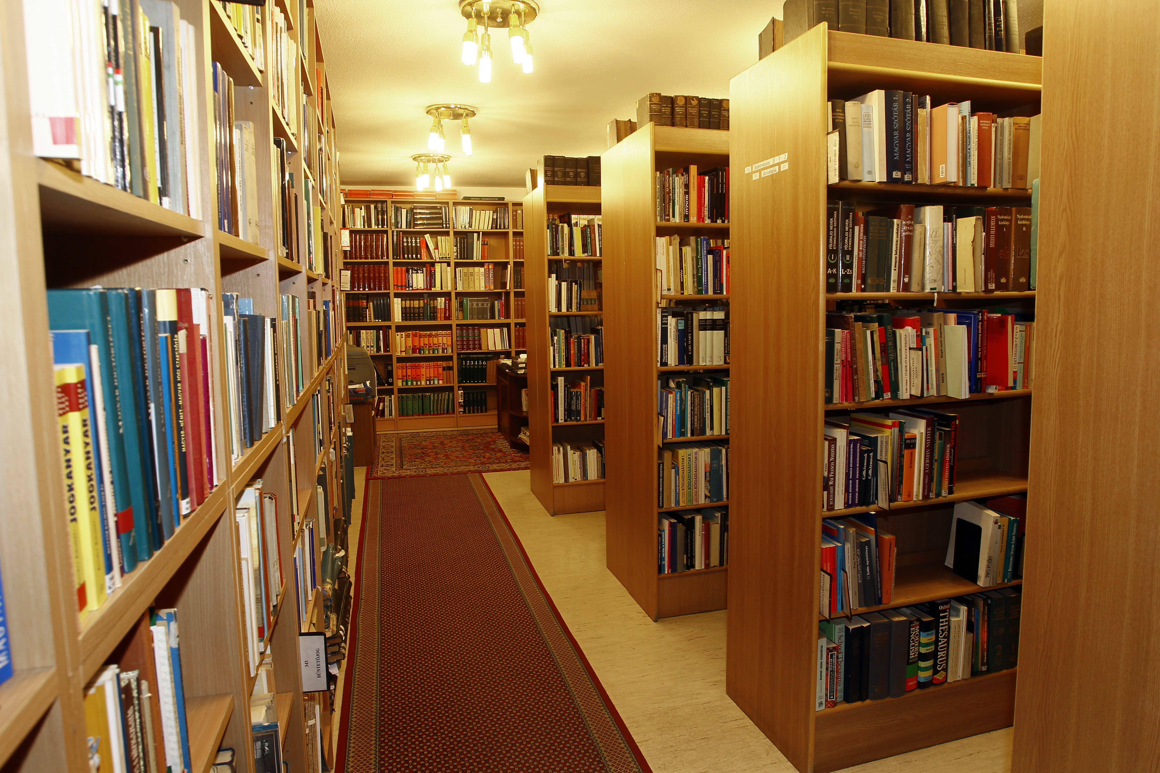
Az intézmény gyűjteménye a Rendőrmúzeum könyvállományából, a 2004-ben megszűnt Budapesti Rendészeti Szakközépiskola könyvtárának állományából, a korábban megszüntetett BM Központi Könyvtár könyvanyagából, valamint a 2008-ban a rendőrség szervezetébe beintegrálódott Határőrség Országos Parancsnokság Könyvtárának könyvállományából áll. Jelenleg a könyvtár 12 ezer dokumentumot (többek között rendvédelmi szakkönyveket és folyóiratokat) tud az érdeklődök rendelkezésére bocsátani.

Nyitva tartás: Hétfő – Kedd – Szerda: 8.00 – 16.00
Csütörtök: 8.00 – 18.00 Péntek: 8.00 – 13.00
Szombat-Vasárnap: zárva
Telefon / fax: 06-1-441-1781
E-mail: titkarsag@rendormuzeum.com

Rendőrmúzeum
Fotó- és Filmarchívum
(1145 Budapest, Róna utca)
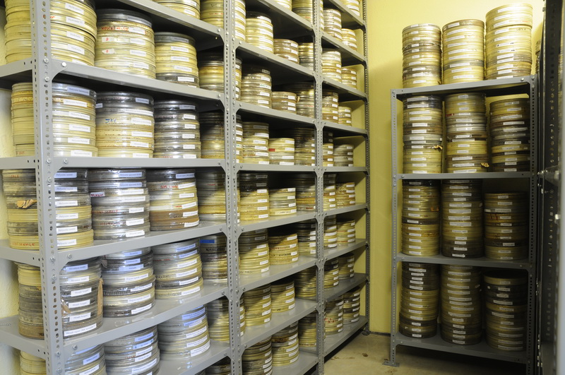
A Rendőrmúzeum fotó- és filmarchívumában több ezer fotó és több mint 3000 celluloid filmtekercs található (ez kb. 350 film teljes anyagát jelenti). A filmtekercsek 80%-a digitalizálásra került. Az archívum zárt objektumban került elhelyezésre, ezért az archívum nem látogatható, viszont az ott lévő fotó- és filmanyag kutatható, amelyhez előzetes bejelentkezés szükséges.

Telefon: 06-1/477-2183
Fax: 06-1/477-2186
E-mail: titkarsag@rendormuzeum.com

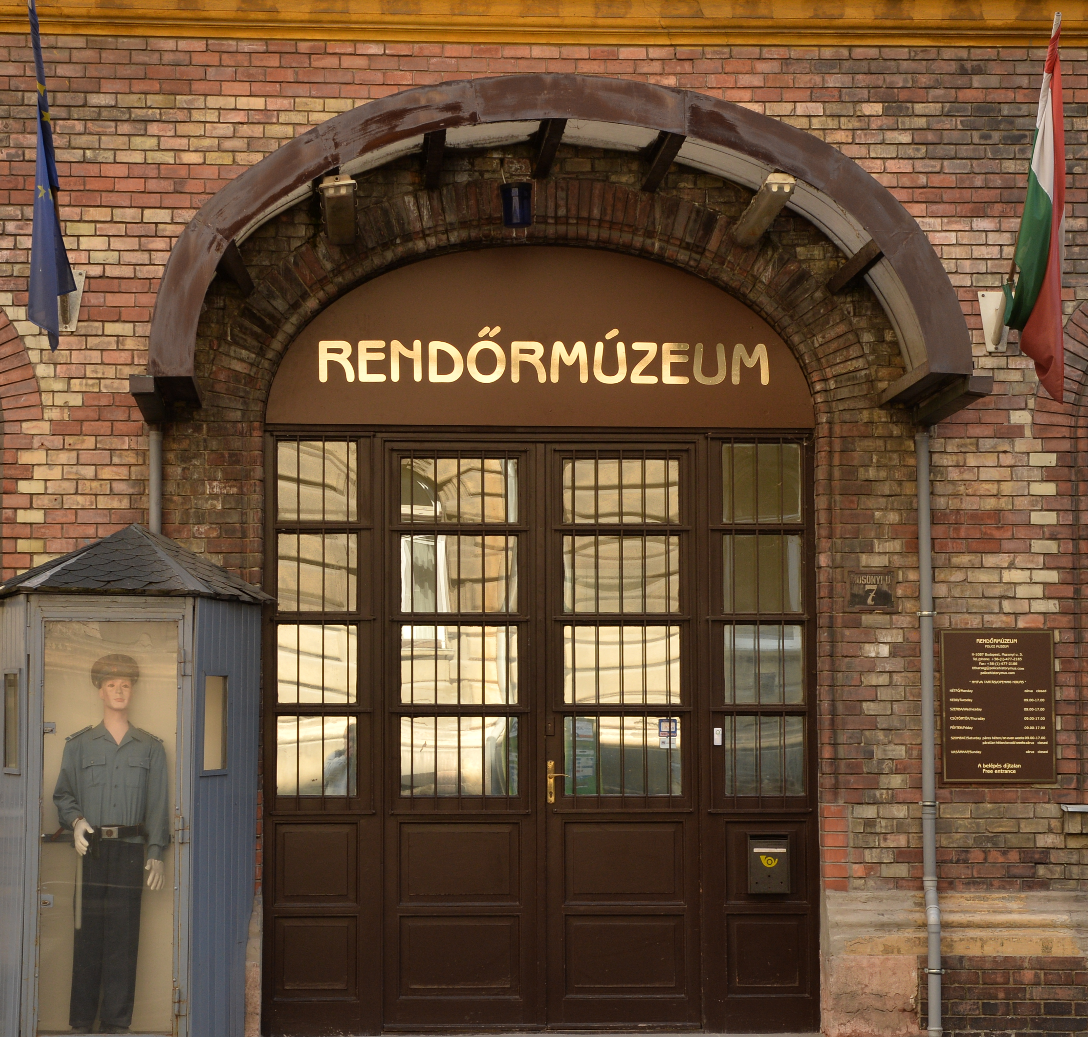
Rendőrmúzeum

Cím: 1087 Budapest, Mosonyi u. 5.
Telefon: 06-1-477-2183
Fax: 06-1-477-2186
E-mail: titkarsag@rendormuzeum.com
Web: www.rendormuzeum.com

NYITVA TARTÁS
- páros héten
Hétfő zárva
Kedd – Szombat 09:00 – 17:00
Vasárnap zárva

- páratlan héten
Hétfő zárva
Kedd – Péntek 09:00 – 17:00
Szombat – Vasárnap zárva

A múzeum látogatása és a tárlatvezetés, illetve a múzeumpedagógiai szolgáltatás igénybevétele ingyenes!

